И ранней порой мелькнёт за кормой…

…Из знаний только те имеют значение, который были приобретены с целью образовать понимание.
«Жизнь сама всё расставляет на свои места», – указывает нам общепризнанная мудрость. Вот она и начала всё расставлять. И мы вдруг стали понимать, как истинные космофизические природные процессы многие столетия удерживали в состоянии неведения и блуда сознание людей. Правда, на данный момент мы своим Сознанием нисколько не благодарны за такое, не случайным образом свершённое именно в это время некое «чудотворение», а воспринимаем это как чудесным образом (в основном благодаря интернету) открытый доступ к сокрываемой от нас информации, как «прозрение» нас от непонимания происходящего в силу нашей неподготовленности к подобному. Но это пока и именно сейчас. Осознание всей глубины процессов придёт только к тем, кто уже держит в руках лопату познания и научился её хоть в какой-то мере применять.
Само по себе понимание процессов формирования сегодняшней каждодневной реальности представляется уже более развёрнуто и широко, чем об этом вещают все СМИ вместе взятые. И представляется как некие процессы, сопряжённые с космофизикой, а не с прежними философскими «домыслами и жонглированием» в рамках всё той же философии категориями – ни о чём истинном. Именно таковой путь понимания позволит нам в дальнейшем многое понять и принять (или не принять, отбросив как ненужное и, может быть, даже вредное) и выразить своё предположение не только о конструктивной сути сегодня происходящего, но и о сути нашего прошлого в своей многонаправленности. Речь пойдёт и о генотипах Мозга, и о менталитете и связанных с ним Сознанием и Разумом, использовавшихся для управления нами и создания реальностей, происходивших ранее и происходящих в настоящее время для гарантии в будущем на ином уровне познания изолироваться с помощью нашего Сознания от рамок прежних выдуманных иллюзий, рабского безумия насаждённых противоречивых ортодоксальных догм, опиравшихся на вменённые нам ранее животный паразитизм и насилие во всём, в том числе и во всех сферах нашего житейского прошлого бытия. Загнанные в угол проистекающими процессами нынешние псевдо-лидеры перешли в состояние визжащей истерии в сфере искусственно созданного пятого пространства войны, т. е. «Киберпространства» и «Искусственного интеллекта», запугивают и затмевают Сознание и Разум людей грязной ложью во всём. Прошлые масштабные войны с традиционными средствами уничтожения всего и вся ушли в это самое прошлое, сохраняя элементы запугивания через открыто демонстрируемый триединый фашизм. На этом фоне все разумом понимают, что нелепо жить так, как мы живём, но продолжают жить ровно так, как считают нелепым. Просто, потому что всем хочется. Абсолютное большинство людей живёт по программе, созданной ещё старой СУ, которая генерировала и, как остаточное явление сегодня, – продолжает генерировать в них хотения. Автомоторность этого влияет абсолютно на всё. Они не знают, зачем всю жизнь бегут в том или ином направлении, и что в итоге, в самом последнем итоге хотели бы получить. Люди не принадлежат себе. Люди принадлежат желаниям. Генерируются желания имеющимися в человеке программами – инстинктами и шаблонами. Мало того, всё это передаётся и так называемому «молодому поколению» и передаётся через механизм семьи, которую мы называем «ячейкой общества». Сокращая эту цепочку, получаем: люди принадлежат тому, кто создаёт программы – создаёт через информацию, которая впрямую влияет на Сознание. По линии инстинктов человек принадлежит природе. По линии шаблонов – системе. Система вплетает свои шаблоны в инстинкты через Сознание. Моралисты могут что угодно говорить, но если человек погружён в среду, культивирующую смыслом жизни потребление напоказ, у него не может быть большей мечты, чем «срубить бабла». Неважно как: украсть, заработать, накопить, выиграть. У кого не получается, идут в моралисты и морализаторы. Но если вдруг на них свалятся хорошие деньги, морализаторство сразу уступает место потреблению. И даже понимание ещё никого не побудило отказаться от своих желаний. Как не крути, а хочется – сильнее знания. Может быть, я в чём-то ошибаюсь, но всех людей можно поделить на три типа.
\Первый тип: тот, кто ничего не знает и знать не хочет. Его цели не идут дальше списка покупок в ближайшие выходные. Этот тип людей «просто живёт». Потом «просто помрёт». Вот, собственно, и вся его стратегия жизни.
Второй тип людей: тот, кто знает, чего НЕ хочет, но понятия не имеет, чего хочет. Он как покупатель в магазине, не знающий, чего ему нужно. Его взгляд скользит по витринам, в голове мелькают мысли: «Это не надо, не надо, не надо». Насколько его движения хаотичны по магазину, настолько и по жизни. Общие слова помогают ему быть никем. Он горазд до рассуждений «человек – это звучит гордо», но на этом всё. К сожалению.
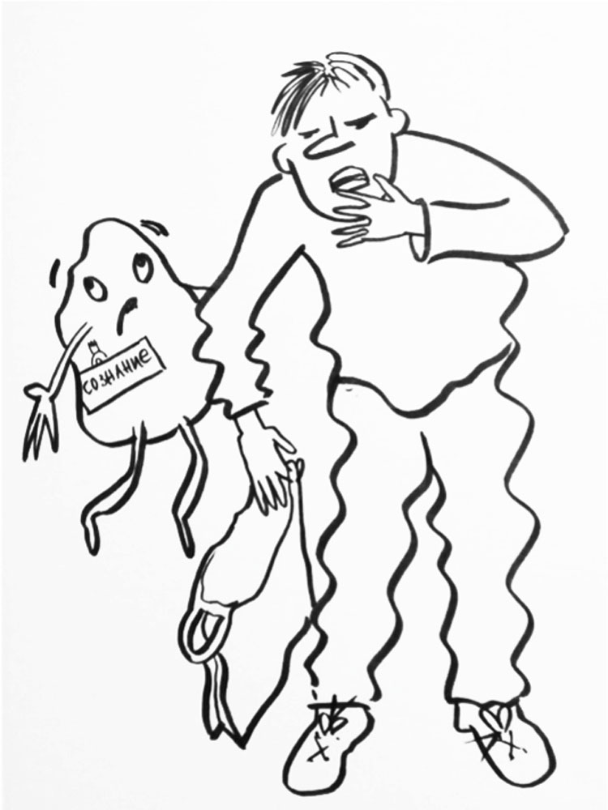
Третья категория людей, увы, самая небольшая – те, кто знают, чего хотят. Они резко отличаются от остальных целенаправленным поведением. Но когда мир погружён в идейный вакуум, откуда взяться таким людям? Только через собственное сознание и осознание того, что жизнь является без(с)смысленностью, но мы все обустроились в ней и не испытываем ни малейшего дискомфорта.
«И вижу я, что не живут люди, а всё примеряются, примеряются и кладут на это всю жизнь. И когда обворуют сами себя, истратив время, то начнут плакаться на судьбу. Что же тут – судьба? Каждый сам себе судьба! Всяких людей я нынче вижу, а вот сильных нет! Где ж они?..» (М. Горький «Старуха Изергиль»).
О сознании написаны тысячи книг на всех языках мира, потому что именно этот феномен был избран системой мироустройства, а если точнее, то внедрён как элемент в развитии конкретных генотипов Мозга людей через старую СУ для управления поведением многих поколений людей на планете. Это «король» психологии и «царь» политики. Многие исследователи, этого не осознающие, по вполне понятным читателю причинам пишут, что «таинственность, окружающая сознание, ставила в тупик величайшие умы в истории человечества». Именно парадокс и таинственность самым точным образом определяют психологию сознания. Научная разработка проблемы сознания продолжалась около четырёх столетий, но и к началу XXI века понятие сознания остаётся необъятно широким и неопределённым. По-другому и быть не могло в рамках проистекающих процессов на то время. За много лет попытки разгадать таинственность сознания не продвинулись дальше определения академика Б. Г. Ананьева: «психическая деятельность как сознание есть динамическое соотношение чувственных и логических знаний, их система, работающая как единое целое и определяющая каждое отдельное знание… Эта работающая система есть состояние бодрствования человека, или, другими словами, специфически человеческая характеристика бодрствования и есть сознание».
Проблемы сегодняшнего мироустройства требуют понимания того, как «политическое сознание человека» сотни лет используется в качество самого эффективного инструмента политического управления. Для этого случая лучше всего подходит теория функциональной психологии. Согласно этой теории, «сознание – это поток, река, в которой мысли, ощущения, воспоминания, внезапные ассоциации постоянно перебивают друг друга и причудливо, «нелогично» переплетаются». Точнее, под «потоком сознания» понимается последовательность непрерывно сменяющих друг друга целостных психических состояний, поток опытов, из которых сознание отбирает то, что соответствует потребностям, и оформляет внутренний мир человека. Выделено четыре свойства потока сознания:
- каждое «состояние сознания» стремится быть частью личного сознания;
- в границах личного сознания его состояния изменчивы;
- всякое личное сознание представляет непрерывную последовательность ощущений;
- одни объекты оно воспринимает охотно, другие отвергает и вообще всё время делает между ними выбор.
Н. Левашов в своих пояснениях метко говорил, что «Сознание – это маленький остров посреди великого океана возможностей человеческой психики, о границах которой мы не знаем ничего».
Есть объяснение в рамках нашего понимания, как эти четыре свойства потока сознания связывают его с менталитетом. Поток сознания – это, конечно, не аналог однородного водного потока, хаотично несущего случайный мусор, поток сознания состоит из жёстко организованных «каналов», и несут они не хаос, а упорядоченность. Пробиться в сознание чрезвычайно сложно, поэтому сегодня огромная армия специалистов успешно изобретает всё новые и новые способы проникновения в него с последующим манипулированием для управления поведением человека. На схеме из трудов профессора А. И. Юрьева поперечное сечение потока сознания из каналов психических процессов, свойств и состояний человека: они сталкиваются, перемешиваются в потоке, и все вместе формируют сознание человека:
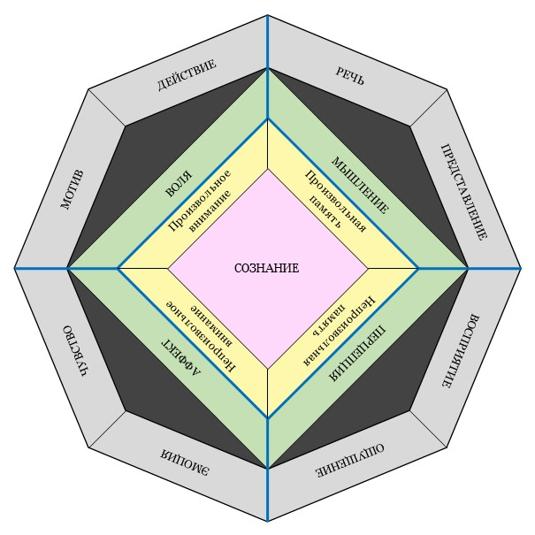
Поперечное сечение потока сознания человека,
организующего информацию, поступающую из внешнего пространства.
Сечение потока сознания организует менталитет.
Первый канал: эмоции и чувства (аффект) в сознание проходят через непроизвольное внимание. Самый простой и эффективный путь.
Второй канал: ощущения и восприятие (перцепция) в сознание проходят через непроизвольную память. Несложный и доступный путь.
Третий канал: мотив и действие (воля) в сознание проходят через произвольное внимание. Достаточно непростой путь.
Четвёртый канал: используя речь и представления (мышление) в сознание проходят через произвольную память. Очень сложный, трудоёмкий путь.
Сознание стало политическим с того момента, когда появилась идея проникать в него через перечисленные четыре канала, формируя отношение к власти и мироустройству. Эта идея появилась только в рамках развития генотипов Мозга с целью решения задачи управления людьми, как реализация механизма их подчинённости. Власть в первую очередь выражается во власти над сознанием и только потом над территорией и экономикой. Если у правителя нет власти над сознанием, он не правитель, а завхоз на хозяйстве, в любой момент заменяемый тем, у кого власть над сознанием.
Первозданное сознание объективно, организованно, ясно, конкретно, практично, достаточно для жизни, необходимо для адекватных поступков. Но политика, которая всегда являлась вектором (составной частью) реализуемых Системой Управления процессов, проникая в какой-то из четырёх каналов сознания, всегда могла и сегодня ещё может их содержание фальсифицировать, дезориентировать, дестабилизировать, дезинформировать, дезорганизовать, дискредитировать, дезинтегрировать таким образом, как это необходимо в «этот момент этой политике». Так сознание становится полем борьбы истины и лжи – политическим сознанием: в борьбе за сознание на его входе сталкиваются противоборствующие политики. Не все из них несут зло. Это простейшее объяснение. Тем не менее в наши дни поток сознания замусорен так сильно, как никогда в истории человечества.
С этого места начинается самое сложное в проблеме отношений сознания и менталитета: как организуются «каналы потока сознания», и кто это делает? Удобство использования сознания для политики заключалось в том, что оно «видно» внешнему наблюдателю, легко откликается на его воздействия, быстро модифицируется, прямо даёт реакции на предложенную информацию. Но поток сознания непрерывен (в нём ничего не зафиксировать), он изменчив (одно содержание легко поменять на другое). И совсем неудобно, что поток сознания индивидуален (не всё может принять по объективной причине) и избирателен (не всё принимает по субъективной причине). Поэтому у сегодняшних так называемых «политиков» появилось много конкурентов на «заполнение каналов» своим содержанием, и сегодня отношение общества к политике, проводимой этими «политиками», – критическое. Собственно, это и есть реальная объективность в проистекающих процессах, созданных новой СУ.
Из-за вменённого игнорирования четырёх свойств сознания, как потока, непрофессиональные и профессиональные политики потеряли способы вербального управления сознанием. Из-за этого политика ослабла, политики нет, её подменяет сегодня имитация политики.
Уровень вербального влияния на политику через развитие генотипов Мозга демонстрировался. У. Черчилль написал «Историю англоязычных народов»; «Мировой кризис»; 6-томный анализ Первой мировой войны, 5-томный анализ второй мировой войны, выступил с Фултонской речью. Перу И. Сталина принадлежит 16 томов политического анализа и политических проектов. Полное собрание сочинений В. Ленина состоит из 56 томов. Ф. Д. Рузвельт написал Второй билль о правах, который, правда, не был принят, и т. д.
Сегодня, в связи с засорённостью сознания рекламой и словесным мусором всех мастей, политики вынуждены манипулировать поведением людей не словом, как их великие предшественники, а раздачей денег и физическим насилием. На большее ни их менталитет, ни сознание в рамках этого менталитета не способны. В создавшихся условиях очевидно, что сознанию надо искать замену, чтобы сохранить мироустройство. А для того чтобы искать замену, нужно просто начать понимать – чему искать замену и почему это нужно делать.
К осознанию и пониманию изложенного необходимо отнестись не с позиций прошлого ортодоксального материалистического миропонимания, которое всё ещё главенствует в умах большинства, а с позиций уже свершённого перехода на этап познания истины материалистического идеализма. Применённые впервые методология и метод исследования, о которых неоднократно говорилось и будет продолжать говориться, на основе энергоинформационной диалектики поэтапного развития генотипов Мозга и совершенствования управления с применением Комплексов, обеспечивающих и сопровождающих Систем и Объектов при программном управлении извне, позволили принципиально по-иному показать объективную необходимость пересмотра смысловой и целевой иерархии всех произошедших, в том числе и исторических процессов развития цивилизации людей. Принципиально новый подход исследования позволил показать истинное, но самое ужасное для нынешнего состояния сознания вещное применение людей вне их воли и осознания самого факта своего программного использования в прошлом как такового. При таком процессе непреодолимого насилия над людьми программы и планы внешнего управления были ориентированы на конкретные свои целевые рубежи, связанные с достижением определённого управляемого уровня развития генотипов Мозга ограниченному контингенту индивидов и формированию сознания как у них, так и у всех остальных ими управляемых людей. Соответствуя этому воплощался многоэтапный план «развития» людей, в том числе и энергобиогенезиса их тела с ориентацией на развитие и придание ему таких комплексных особенностей и состояний, которые должны быть гармоничны и приемлемы под таковой генотип Мозга (конкретный менталитет) и соответствовать дальнейшим своим специфичным планам при внешнем управлении старой Системой. Только опираясь на эту базовую основу можно идти вперёд и начать понимать – что и, главное, – почему происходит сегодня вокруг нас, как воспринимать происходящее и – как на всё это реагировать.
Наше сознание сегодня постепенно начинает «пробуждаться» на фоне развития разума, который всё ещё блокируется «бурными потоками» хлынувшей информации, в большинстве своём лживой и противоречивой, имеющей целью удержание позиций в плане управления большинством людей через ограниченное меньшинство, которое находится практически в не адекватном состоянии своего мышления и видения проистекающих процессов. В чём объективность таких выводов? В понимании и осмыслении того, что на протяжении последних 18 000 лет Цивилизация была одна – «Цивилизация паразитизма и насилия», и разделена она была только лишь на этапы изменения интервентских условий управления и соответствующие им вменённые состояния общего поэтапного не естественного бытия планеты Земля от момента её захвата и до недавнего времени, как программа «развития», не связанная своей сутью с истинным предназначением Земли в целом. Паразитизм, как особенность системы и как свойство одновременно, является базоопределяющим целевым ориентиром самого смысла всего существования интервентской Эбровской Системы. В основу ею сформированного Разума паразитизм положен как база не только существования, но и главное условие их развития и выживания в любой ими захваченной макросреде. Они могли существовать только через разрушение и применение того, что ими захвачено и переобустроено под свои условия обитания. Созидание как таковое для Эбровской Системы чуждо. Что, собственно, уже наглядно проявлено практически во всех аспектах нашего сегодняшнего бытия.
Поскольку жизнь людей во всей её сути и сущности как таковой есть подследственный результат воздействия управляющей информации, являющейся, в свою очередь, целевым контактным управляющим процессом с субстанцией состояния Разума, значит, этапы развития информации и есть этапы развития жизни людей со всеми соответствующими поэтапными воплощениями их бытия. Истинными причинами выражения конкретных этапов развития цивилизации являются только этапы развития генотипов Мозга, как управляемый извне процесс, реализуемый через Комплексы и Объекты. Проводилась строго выверенная внешним вмешательством программа развития вполне конкретных генотипов Мозга в 12 этапов (это преподносилось как 12 родовых колен) на протяжении почти 18000 лет. Тщательно скрывалось, что у человека есть ещё и Разум и Сознание, и он представлен конкретной Конструкцией (!), которую Эбровская Система и пыталась различным образом «деформировать». Каждая отдельная типология деформации Конструкции Разума – это и есть так называемый Генотип Мозга.
Обретение контактного информационного состояния (Сознание) – обеспечивается через Конструкцию РАЗУМА. Вменение генотипов Мозга – это процесс придания исполнительских действий с низким, т. е. блокированным уровнем Сознания людей наподобие кибер-придатка для вменения и воплощения своих планов. В основу временных рамок проистечения каждого этапа развития Цивилизации были положены параметры исполнительных поэтапных процессов из программ по «Развитию генотипов Мозга и Энергобиогенезиса клетки плоти». Вся история, наука и познание людей, как программа развития генотипов Мозга, это и есть Главный Закон происходившего и сегодня происходящего (как остаточное проявление управления эбровской СУ), а не что-либо другое. Последствия всего этого мы с вами сегодня наблюдаем воочию. То, что эра политического сознания заканчивается, демонстрируют простые житейские факты:
- исчезли радио и телепередачи с литературным русским языком (стихи, проза, песни на русском языке);
- свёрнуто преподавание русского языка в школе, и студенты в университетах делают по 20 грамматических ошибок на одной странице;
- в титрах телеканалов и в соцсетях демонстративно коверкается русский язык, что стало признаком якобы моды;
- в транспорте книги почти полностью заменили смартфоны;
- при смене места жительства первыми на помойку выбрасываются книги, которые недавно ценились «на вес золота»;
- в театрах речь заменена на невербальное выражение мыслей и чувств пароксизмальными движениями и гримасами;
- во всех телепрограммах в новых квартирах нет шкафов для книг, даже этажерок, даже элементарной книжной полки: заканчиваются книги, чтение – заканчивается сознание, в том числе и так называемое «политическое».
И в этой связи нужно понять, что же сегодня влияет на генотип Мозга (его развитие), а если точнее – как менталитет влияет на сознание. Потому что менталитет есть основной и превалирующий признак (если хотите, главная составляющая) генотипа Мозга. Менталитет и определяет градацию (4ХХ) генотипа.
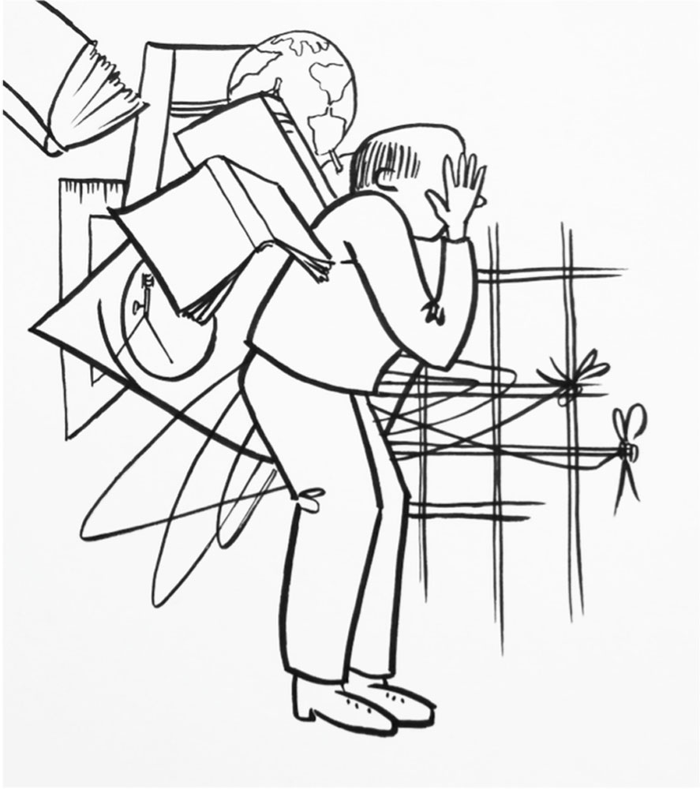
Надежда на усиление роли менталитета, в том числе и политического, назрела. Менталитет – это интегральная характеристика людей, живущих в конкретной культуре, которая позволяет описать своеобразие видения этими людьми окружающего мира и специфику реагирования на него. Менталитет, или генотип сегодня, в рамках управления новой СУ, – это, на мой взгляд, духовно-стационарная основа человеческого существа, которая позволяет ему без(с)конечно видоизменять своё поведение, оставаясь при этом одним и тем же. Определений, не вызывающих критики, много, но ни одно из них не приведёт нас к понятию генотипа Мозга как такового впрямую, а позволит только размышлять именно о менталитете и в силу моего познания предположу:
Предположение первое. Менталитет древнее, старше сознания, которое выросло из менталитета и сохраняет зависимость от него, и более того, менталитет «работает» вместо сознания, когда оно попадает в критическую ситуацию. Замечено, что все люди, попавшие в отчаянное житейское испытание, идут в церковь, даже если они неверующие. Известные психологические категории, перечисленные в сечении потока сознания, являются производными от категорий сечения менталитета, который формирует сознание. Сечение менталитета состоит из очень плохо осознаваемых и трудно формулируемых философско-психологических феноменов: смысла жизни, жизненных ценностей, целей жизни и воли к жизни. Но носителем сознания является речь, поэтому смысл жизни в нём предстаёт как аффект (эмоции и чувства); ценности жизни – как перцепция (ощущения и восприятие); цель жизни – как мышление (представления и речь); воля к жизни – как психология воли (мотив и действие). Эти категории сознания легко изучаются, осознаются, формулируются, измеряются, формируются, применяются в форме реакции на стимулы, но своё происхождение они имеют в менталитете. Сегодня – нам это важно понимать.
Предположение второе. Менталитет играет роль «сверхсознания» или «предсознания», потому что он, находясь на входе в поток сознания, не пропускает в него из «страшных пространств Вселенной» ничего, что угрожает сознанию разрушением. Менталитет останавливает избыточные манипуляции сознанием, чтобы защитить его от бредовых и сверхценных мыслей, скачков и навязчивых идей, продуктов без(с)связного и разорванного мышления, резонёрства. Это всегда мешало и мешает тем, кто возомнил себя правителями, самой политике, и восстанавливало её против менталитета. Поскольку менталитет связан с этносом его носителя (читай конкретным генотипом Мозга), то атаковался всегда этнос, например, «борьба в великорусским шовинизмом» в 20-30 годы ХХ века. Но на менталитет почти невозможно повлиять, потому что он скрыт как от внешнего наблюдателя, так и от самого носителя менталитета, из которых почти ни один не может ответить на элементарный вопрос: каков смысл его жизни? Или какова цель его жизни? Ответы на эти вопросы в невербальной форме есть в менталитете, но они защищены даже от самого его носителя: он сам не может «вынуть их оттуда», чтобы и никто другой этого сделать не смог.
Предположение третье. Менталитет действительно находится между миром и сознанием, как призма, анализирующая всё содержание, поступающее в его каналы с позиций «коллективного или личного без(с)сознательного в чистой или сублимированной форме, из которого произрастают наши мысли и которое является органической частью живой культуры». Без(с)сознательное содержание (смысл жизни, цель жизни, ценности жизни, труд) впитано менталитетом подсознательно, как лягушка впитает воду кожей всей поверхности своего тела. Содержание менталитета «впитывается» на протяжении всей жизни, не подвергаясь никакой оценке, критике, сомнению, анализу. Оно – без(с)ценный опыт выживания в среде своей жизни; и оно мощнее, чем любое политическое содержание, которое может прорваться в поток сознания через контроль менталитета.
Предположение четвёртое. Менталитет сам является производным от догматики, которая и сформировала его собственные каналы. Здесь вероятна и уместна дискуссия. Я считаю, что достаточно давно в историческом плане сформировалось отрицательное отношение к понятиям «догма», «догмат» и «догматика». И в наше время обыденное мышление привычно воспринимает эти слова крайне негативно». Такое отношение к догматике является результатом философской и политической борьбы: Великая Французская революция боролась против христианских догматов и за их замену на антихристианские догматы, которые позднее были оформлены в виде догматов позитивизма – новой послереволюционной религии, которая несла в себе такие новые догмы, как: «..существует только опытное познание, основанное на том, что нам непосредственно дано»; «наука – сама себе философия»; «искать не сущность явлений, а их отношение» и т. п.). Так что догматика никогда не прекращалась и не прекратится в людях, пока люди не станут Человеками. Догмат же всегда есть научно-диалектическая система или принцип её. Значение догматики в том, что «догмат ...и есть утверждЁнность вечных истин, противостоящих всякому вещественному, временному и историческому протеканию явлений. Главный смысл догматов в том, что они формируют содержание канала менталитета и, соответственно, генотип Мозга, развивая его или тормозя в зависимости от решаемых глобальных задач в рамках СУ. Так, догмат «миссии человека» в менталитете преобразуется в смысл жизни; догмат «предназначения человека» в ценности жизни; догмат «призвание человека» в цель жизни; догмат «служение человека» в волю к жизни. Без этих догматов, формирующих менталитет, а потом и поток сознания, в поведении человека был бы полный хаос со всеми вытекающими для него последствиями.
Предположение пятое. Менталитет, таким образом, включён в иерархическую систему регуляции поведения человека, но политическим он окончательно становится, когда обнаруживается его связь с верой человека. Не секрет, что догматика является производной от веры, которая определяет содержание её каналов, а это – религия. Большинство учёных считают, что «вера является важнейшей составной частью менталитета и всегда изначально присутствует в человеческом сознании». Сторонники этой точки зрения приводят сильный аргумент: «Только немногие существа, являются субъектами своих мыслей. Большинство повторяет чужие. Иметь по всем вопросам свое мнение – задача непосильная. Приходится верить...». Поэтому целостность и силу менталитету придаёт его базовая конструкция – вера. Религиозные идеи решающим образом формировали «национальный характер». В этом и есть формирующая роль менталитета в развитии (или не развитии – удержании в определённом состоянии) конкретных генотипов Мозга. Общеизвестно, что «из всех сил, которыми располагает человечество, сила веры всегда была самой могущественной. Можно цитировать аналогичные мысли А. Эйнштейна, Э. Фромма, считавшего, что «разум не может быть действенным, пока у человека нет надежды и веры». Самые известные нам глубинные каналы влияния на поведение человека изначально определяют всю систему формирования менталитета, а за ним и сознания человека. Основополагающая религиозная категория – Любовь, даёт начало категории Миссии человека в догматике; также Вера даёт начало Предназначению человека в догматике; Надежда – это исток догматики Призвания. Они изначально из неизвестных нам глубин определяют сущность человека и дают каждому человеку от рождения Миссию, которую он должен исполнить; Предназначение, которое защищает его от опасностей; и Призвание – пути к исполнению своей Миссии. Это дано человеку от рождения, это неотвратимо, как цвет глаз или кожи. Но в менталитете они трансформируются в смысл жизни, цель жизни, ценности жизни и волю к жизни. Если в человеке по каким-либо причинам есть разрывы в этой цепи превращений этих категорий от веры до сознания, то он остаётся «один на один» с внешним миром, лишаясь поддержки менталитета, Системы Управления (как в рамках Старой СУ, так и сегодня, в рамках новой СУ). Тогда внешняя среда делает с ним, что хочет, опуская на дно жизни.
Предположение шестое. Между политическим сознанием и политическим менталитетом есть принципиальные различия. Помимо явной зависимости открытого сознания от закрытого менталитета, они в разной степени защищены от внешнего воздействия. Прочность содержания менталитета такова, что он легко отражает попытки проникнуть в него любого внешнего содержания. В то время, как прочность содержания потока сознания много слабее внешнего содержания, проникающего в него. Ещё одно фундаментальное различие между менталитетом и сознанием в том, что информационный поток в Мозге человека однонаправленный: от менталитета к сознанию, и никогда от сознания к менталитету. Сознание не изменяет содержания менталитета, а менталитет стоит всегда наготове, дабы заполнить поток сознания, когда оно будет испытывать трудности. Когда поток сознания заполняется «информационным мусором», которое продуцирует «неправильное» поведение», то обвинить в этом пытаются менталитет, который якобы у русских: «улыбка в русском общении не является обязательным атрибутом вежливости»; «любовь к спорам»; «привычка к воровству, мздоимству и обману»; «характерная черта российского менталитета – любовь к халяве» и т. п. При этом источником такого поведения является как раз «замусоренный поток сознания».
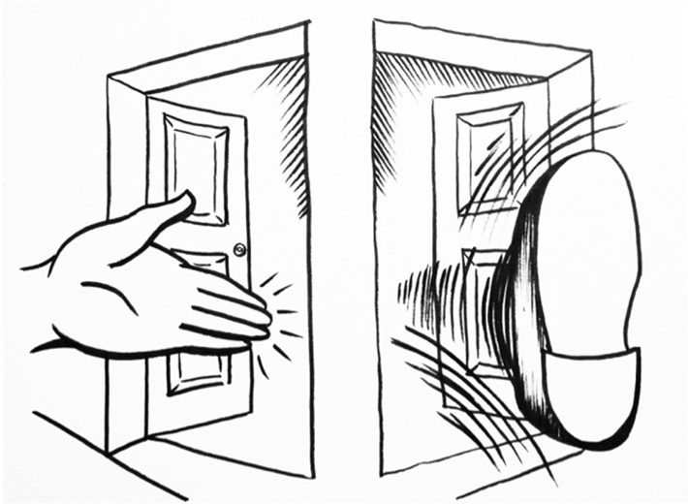
Как же сегодня подойти в своём осознании к столь важным вопросам, которые как-то могут определить и подсказать в понимании того, что, как и почему происходит сегодня? Как понять всё это простым людям, которые стремятся хоть что-то осознать, но в силу тех, созданных для них условий в понимании – даже не знают, с какой стороны и под каким углом смотреть на всё, что я изложил выше? Ничто не мешает нам применять то, что нам понятно, знакомо и осмыслено – и в школе, и в институте или других учебных заведениях, и конечно же в бытовом опыте. Но применять осмыслено и всегда в сравнении с текущей информацией, которая льётся на нас сплошным низвергающимся потоком. Кто видит суть вещей, отличает первичное от вторичного и способен мыслить за рамками азбучных истин. Кто понимает, что правильных решений сегодня нет и любой бред может оказаться истиной, тот вполне может рассчитывать войти в «дверь познания» и войдя, не вылететь оттуда, ничего не поняв, и не осознав.
Мне нравится бытовавшая в кругу первых коммунистов присказка: «Нет таких крепостей, какие бы не брали большевики». Такой настрой гарантирует ответы на все вопросы и преодоление любых препятствий. Поэтому войдём в «дверь познания» и чтобы не вылететь, посмотрим на Сознание с позиций «физики поля». Это космофизический процесс, связанный с формированием ассоциированных схем соединения нейронов Мозга для их какого-то последующего практического взаимодействия при реализации определённых его функций при управляющем участии процессов гравитационного характера. Сегодня можно смело заявить научное предположение о том, что само Сознание имеет гравитационную основу вообще, а формирование его элементов обустроено на базисе физики полей (которой пока как бы и нет до сих пор, а болтовни относительно этих полей очень много)! Остаётся уточнить, как и с помощью чего воплощается таковое управление гравитационного характера, т. е. кто или что есть гравитационный «управитель и формирователь» каких-то элементов нашего Сознания..?
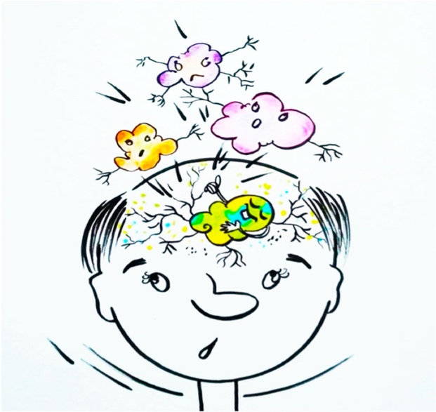
Невозможно изложить всё, что я хотел бы, в линейной последовательности, обстоятельно аргументируя каждую мысль. Говорю это уверенно, так как пробую это сделать в серии 369. Пока – не совсем получается (мягко говоря). Каждая тема, которая, на мой взгляд, сегодня крайне важна для понимания – столь огромна, что смело тянет на отдельную книгу. И этих книг много. Выстроить их все в единую цепочку так, чтобы довести одну тему полностью до конца, не прерывая другой, – скорее всего нереально. Если же прерывать, первая тема забывается, пока вторая развивается. В чём я всё больше и больше убеждаюсь, общаясь с теми, кто, с их слов, всё прочитал (и не только мной изложенное). Такой подход образует гору из одной запутанной-перепутанной веревки, которую никто не воспринимает единой конструкцией. В лучшем случае это куча интересных мыслей и фактов, не связанных друг с другом, не складывающихся в единую картину. Из неё можно выдёргивать отдельные фрагменты, но увидеть цельную картину нельзя. А без видения целого именно сегодня у многих (у большинства) не возникает мотива изменить мировоззрение и магистральное направление жизни. Но если бы даже я каким-то образом смог весь материал изложить в одну магистраль, на выходе вышел бы труд непомерного объёма, одним своим видом пугающий людей. Сколько этот процесс занял бы времени, тут я даже не знаю, что предположить… Рисуется безконечность. Я долго думал над этим, прежде чем начать серию стаей 369. Избежать таких ужасных минусов можно, если представить материал так, чтобы его можно было ухватить весь и сразу, без погружения в детали. В рамках этой цели я решил в самых крупных штрихах изложить только то, что считаю главным в познании сегодняшнего дня – идею, которая, на мой взгляд, способна изменить практически всё, а главное – Менталитет, Сознание, способ Познания и через это – возможность достижения поставленной цели, способ её достижения. Это, наверное, самое главное в задуманной серии 369.
Аргументацию и боковые, сопутствующие темы, как опорную информацию осмысления, потом допишу и вставлю в текст в виде ссылок – и свою информацию, которой владею и которая уже опубликована, и тех авторов, на информацию которых, можно опереться или просто начать свой путь, как например, – труды Николая Левашова. Кому достаточно крупных штрихов серии 369, тот от теории может переходить к практике. К практике со своей личной ответственностью за свои жизненные деяния. Кому требуется аргументация, тот пусть идёт и разворачивает ссылку для понимания в изложенном. Конечно помощь можно и нужно искать в соответствии с эпохой. Насколько первобытному человечеству соответствовала наскальная живопись, настолько информационной эпохе соответствуют электронные носители. Такой носитель информации оптимален по многим параметрам. Например, взять информацию с собой, корректировать текст, дополнять или убирать его можно без ограничений, всегда быть в тренде, соответствовать времени и уходить от старого, но про печатные книги, которые пылятся сегодня на ваших полках и полках ваших родителей, бабушек и дедушек – забывать не стоит. Это тоже носители информации и иногда более значимые и глубокие, чем электронные.
Если многое вам непонятно, особенно в происходящем вокруг вас, – не нужно этого смущаться. Задача сейчас сузилась до такой конкретики, какой раньше никогда не было. Сейчас главное – сдвинуться с мёртвой точки. Сдвинуться во всем и особенно в своем понимании.
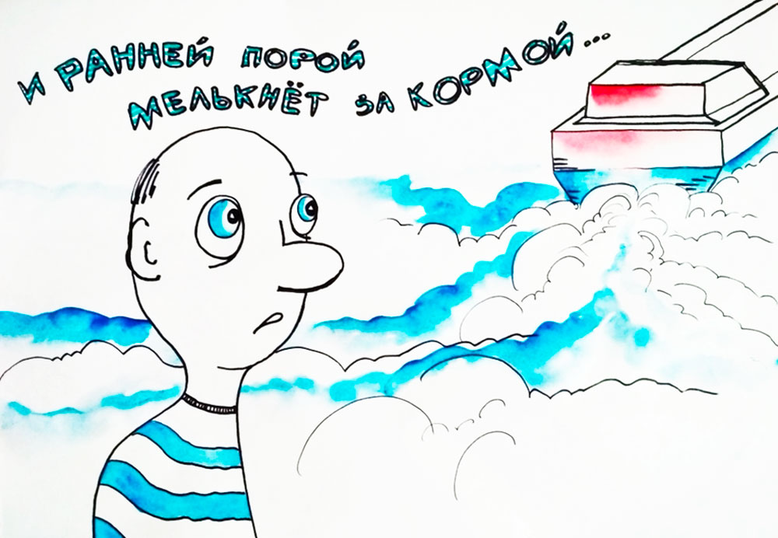
И ещё совет – читайте очень не спеша.
Обязательно перечитайте. И на другой день со свежей головой ещё раз перечитайте. Тут аналогия с изучением иностранного языка – невозможно один раз прочитать самоучитель от корки до корки и заговорить на языке. То же самое с непривычными мыслями – невозможно их усвоить, просто прочитав. Ими нужно пропитаться. Мысль попадает в голову и, если там удерживается, пускает корни везде. Мозг преобразуют не знания, а понимание. Из знаний же важны только те, которые имеют целью образовать понимание и ведут к нему. Кому интересно познать этот процесс в деталях, читайте следующую статью, которая продолжит эту наиважнейшую, на мой взгляд, тему.
Ф. Шкруднев
24.06.2021

Морализация – механизм психологической защиты, сходный с рационализацией и выражающийся в без(с)сознательном поиске способа убедить себя в моральной необходимости происходящего.
Борис Герасимович Ананьев (14 августа 1907 – 18 мая 1972) – советский психолог, доктор педагогических наук, профессор, академик АПН СССР, создатель концепции нынешнего факультета психологии СПбГУ.
Эбры (пришельцы) – это эволюция белкового разума.

